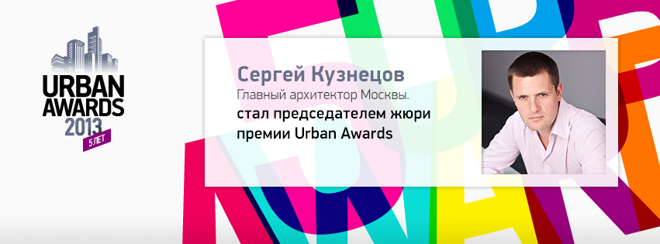
Сергей Кузнецов — председатель Жюри Премии Urban Awards
Главный архитектор г. Москвы Сергей Кузнецов стал председателем Жюри Urban Awards – профессиональной премии в области жилой городской недвижимости. Также в состав экспертного совета вошел Зампред Правительства Подмосковья Герман Елянюшкин и еще более двадцати самых авторитетных экспертов рынка российской недвижимости.
«Убежден, что Urban Awards — знаковое событие и престижная награда. За годы своего существования премия Urban Awards стала важным инструментом развития строительной отрасли России.
Поддерживаю Ваше предложение войти в состав жюри премии Urban Awards, а также выступить Председателем экспертного совета», — пишет в своем письме к организаторам премии Сергей Кузнецов. В лице главного архитектора города премия Urban Awards также приобрела поддержку Комитета по архитектуре и градостроительства Москвы.
Премия Urban Awards проверяет и награждает лучшие жилые комплексы Москвы, Московской области и Санкт-Петербурга. Кроме того, Urban Awards отмечает выдающиеся заслуги компаний застройщиков на рынке недвижимости, тем самым повышая стандарты качества российского девелопмента.
Итоги длительной и кропотливой работы организаторов, компаний-участников, консультантов премии — аудиторской фирмы PwC и членов жюри Премии будут подведены на торжественной церемонии награждения Urban Awards, которая пройдет в ICON HALL, 26 ноября.
До окончания приема заявок на участие в премии осталось всего три недели. Торопитесь!
Подать заявку на участие в Премии.
Независимый консультант премии
PwC
Генеральный партнер Премии
Est-a-Tet
Официальный партнер
KR Properties
Партнер премии
ГК «Пионер»
ОПИН
Партнеры
Партнер номинации «ЖК года комфорт-класса Москва» — ФСК «Лидер»
Партнер номинации «Лучший строящийся объект» — 9-18
Партнер номинации «Архитектор года» — Сити XXI век
Партнер номинации «Жилой комплекс с лучшей архитектурой» — Галс-Девелопмент
Партнер номинации «Персона года» — Креативный Класс
Партнер номинации «Лучшая концепция инфраструктуры и благоустройства» — ИНТЕКО
Партнер номинации «Девелопер года» — Tweed
Партнер номинации «ЖК года элит-класса» — Welhome
Партнер номинации «Инновация года» — Бест-Новострой
Партнер номинации «Лучший ЖК комфорт-класса МО» — Жилой комплекс «Валь д`Эмероль»

